Indicador: Porcentaje de estudiantes de 15 años con bajo desempeño en las competencias evaluadas por PISA (Competencia lectora)
Clave: EaP01a
Definición | Número de alumnos de 15 años, por cada 100, cuyos puntajes obtenidos en las áreas evaluadas por la prueba PISA los ubican en los niveles Por debajo del nivel 1b, 1b y 1a en la competencia de lectura, es decir, alumnos incapaces de realizar el tipo de lectura más básico; estudiantes capaces de localizar un solo fragmento de información explícita ubicado en un lugar evidente dentro de un texto corto, cuya estructura sintáctica sea sencilla, esté ubicado en un contexto familiar y sea del tipo narrativo o en forma de una lista simple; o bien, lectores que pueden localizar uno o más fragmentos independientes de información explícita.
Fórmula
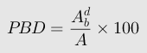
Elementos del cálculo
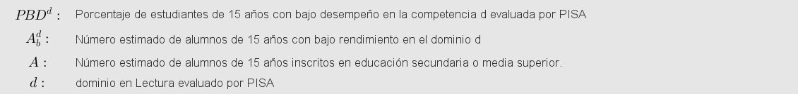
Fuente de la fórmula
Indicador RE02a del INEE http://www.inee.edu.mx/bie_wr/mapa_indica/2014/PanoramaEducativoDeMexico/RE/RE02/2014_RE02__a.pdf
Unidad de Medida | Porcentaje
Años solicitados
2012; 2015
Desgloses solicitados
Total nacional

Variable: Porcentaje de estudiantes de 15 años con bajo desempeño en competencia lectora evaluada por PISA
Origen de datos
INEE. Banco de indicadores Educativos. Indicador RE02 Porcentaje de estudiantes de 15 años con bajo desempeño en la competencia de Matemáticas evaluada por PISA (2003 y 2012).
URL
http://www.inee.edu.mx/bie_wr/mapa_indica/2012/PanoramaEducativoDeMexico/RE/RE02/2012_RE02__a.pdf
Unidad de medida
Porcentaje

Variable: Número estimado de alumnos de 15 años con bajo rendimiento en la competencia lectora evaluada por PISA
Origen de datos
INEE. Banco de indicadores Educativos. Indicador RE02 Porcentaje de estudiantes de 15 años con bajo desempeño en la competencia de Matemáticas evaluada por PISA (2003 y 2012).
URL
http://www.inee.edu.mx/bie_wr/mapa_indica/2012/PanoramaEducativoDeMexico/RE/RE02/2012_RE02__a.pdf
Unidad de medida
Alumnos

Variable: Número estimado de alumnos de 15 años inscritos en educación secundaria o media superior.
Origen de datos
INEE. Banco de indicadores Educativos. Indicador RE02 Porcentaje de estudiantes de 15 años con bajo desempeño en la competencia de Matemáticas evaluada por PISA (2003 y 2012).
URL
http://www.inee.edu.mx/bie_wr/mapa_indica/2012/PanoramaEducativoDeMexico/RE/RE02/2012_RE02__a.pdf
Unidad de medida
Alumnos

